Қарағанды қаласының білім басқармасының
Сәтбаев қаласы білім бөлімінің
«Оқушылар сарайы»
коммуналдық мемлекеттік қазыналық кәсіпорыны

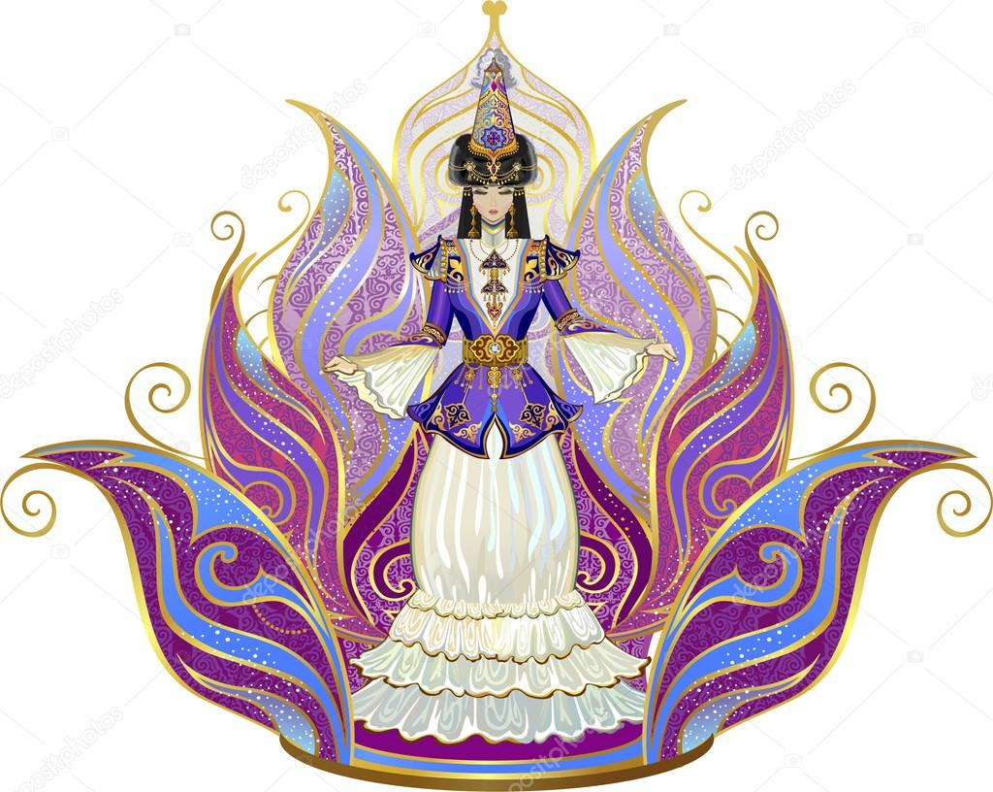  «Қыз өссе елдің көркі»  (тәрбие іс-шарасы) | Қыз баланың сұлулығы иманында,  Бойына жақсы қасиет жыйғанында,  Анасының атына кір келтірмей,  Тәрбиемен ортаға сыйғанында.  Қыз баланың сұлулығы, жүргенінде,  Әдеппенен жымиып күлгенінде,  Өсек аяң, әңгімеден аулақ болып,  Орынын қай жерде де білгенінде.  Қыз баланың сұлулығы тәрбиесі,  Таза болса ары мен жандүниесі.  Ата-ана ақылын місе тұтса,  Айдан анық атына шаң тимесі.  Мұқағали Мақатаев

орындаған: Акжигитова Айнур Муханбетовна

2021 жыл

Тақырыбы: «Қыз өссе елдің көркі»
Өту уақыты: 28.04.2021
Мақсаты: Отан – отбасынан басталады. Бала мен қызының ортасындағы «алтын көпір» қарым-қатынастың жақсы жағына қарай одан әрі бұрылуына септігін тигізу. Қазіргі кездегі баланың дамуына, жеке тұлға болып қалыптасуына ықпал етіп, ата-ана тәрбиесінің әдіс-тәсілдерін жетілдіру.
Іс-шараның барысы:
I. Ұйымдастыру кезеңі
II. Негізгі кезең
- Cән үлгісі
- Сұрақ-жауап
- Анамның аяулы алақаны
- Постер жасау
III. Қорытынды бөлім

Ұйымдастыру кезеңі
-Сәлеметсіздер ме, құрметті ата-аналар мен оқушылар! Бүгін біздің «Қыз өссе елдің көркі» атты тәрбие іс-шарасына қош келдіңіздер!!! Біздің іс-шарамызда қызықты ойындар ойнап, түрлі тапсырмалар орындап көңіл-күйімізді көтереміз.
-Біздің іс-шарамыз 4 кезеңнен тұрады.
- Cән үлгісі
- Сұрақ-жауап
- Анамның аяулы алақаны
- Постер жасау
- Құрақ құрау

Негізгі бөлім

- Сән үлгілері
Сіздердің әрқайсыларыңызға қағаздан жасалған қуыршақ суреттер беріледі, анасына қызының, ал қызына анасының суреті. Сол қуыршақтарды өздерініздің талғамдарыңызға қарай киіндіріп, неліктен осы киім үлгісін таңдағандарыңызды, түстік шешімі жайлы, сол киім үлгілерін қай жерге киюге келетіндігі жайлы әңгімелеулеріңіз керек.

- Сұрақ-жауап
Ана мен бала бір-бірінің көңіл-күйін көз жанарынан көреді. Олар күндерінің көңілді өтуіне өзінің күш-қуатын жұмсап, болашағының жарқын болуына дұрыс іс-қимылдарды жасауға тырысады. Бала үшін анасы «шуақты күн», ал анасы үшін баласы «шұғылалы таң» іспеттес. Қазір біз сұрақтарға жауап беру арқылы мына күннің шуақтарын толтырамыз.
Аналарға
Қызыңыздың бірінші тісі қанша айда шықты?
Қызыңыздың алғашқы сөзі және ол қай жерде, қалай айтты?
Қызыңыздың қызықты қылығын іс-қимылмен келтіріп көрсетіңіз
Қызыңыздың ең сүйікті пәні және сол пән жетекшісінің аты-жөні
Қызыңыздың ең сүйікті мультфильмы қандай?
Балаларға
Анашыңның сүйікті тағамы мен түсі қандай?
Анашың сені қалай еркелетеді?
Анашыңның туған күні және руың айт
Анашыңның жақын құрбысы кім?
Анашыңның қай тағамы тәтті шығады?

- «Ананың аяулы алақаны» кезеңі

Айтқан сөзі салмақты да даналы
Қадағалап жамандықтан тыяды
Анам менің ең қымбат жан, аяулы
Жүрегі жұмсақ, алақаны аялы
«Ананың аяулы алақаны» атты кезеңінде балалар көздерінің жабық күйінде аналарының алақанын табу керек.
- «Постер» жасау
«Постер» cөзі ағылшын тілінен енген сөз, оның аудармасы «жабысып ілінген» дегенді білдіреді. Әу баста постерлер жарнама ретінде қолданылған. Ал бүгінде постерлер кез келген жердің сәнін келтіріп тұру үшін ілінеді. Бұл плакаттарда тек суреттер ғана емес, қысқаша тақырыпшатар немесе толыққанды мәтіндер де жазылуы мүмкін. Біз де бүгін «балалар бөлмесі», «кіреберіс» «ас бөлмесі» мен «қонақ бөлмелеріне» ілінуге жарайтын постерлерді жасап көреміз.

Қорытынды бөлім
Біз бүгінгі іс-шарамыздың қорынысын ақын Мұқағали Мақатаевтың «Қыз баланың сұлулығы» өлеңімен тәмамдасақ деп отырмыз.
Қыз баланың сұлулығы иманында,
Бойына жақсы қасиет жыйғанында,
Анасының атына кір келтірмей,
Тәрбиемен ортаға сыйғанында.
Қыз баланың сұлулығы, жүргенінде,
Әдеппенен жымиып күлгенінде,
Өсек аяң, әңгімеден аулақ болып,
Орынын қай жерде де білгенінде.
Қыз баланың сұлулығы адалдығы,
Жан-жағына тимесе жамандығы,
Байқалмаса шық бермес сараңдығы,
Ең бастысы кішіпейіл адамдығы.
Қыз баланың сұлулығы батылдығы,
Анадан текті туған асылдығы,
Ата-ананың қадірін бағалайтын,
Ерке тотай, болмаса масылдығы.
Қыз баланың сұлулығы тәрбиесі,
Таза болса ары мен жандүниесі.
Ата-ана ақылын місе тұтса,
Айдан анық атына шаң тимесі.
Қыз баланың сұлулығы ұятында,
Тәлім алса қарашаңырақ ұясында,
Сабырлы боп кішіпейіл, қарапайым,
Қор болмайды өмір атты қиясында.
Қыз баланың сұлулығы көздерінде,
Инабатты, ибалы сөздерінде,
Болашақ жарыменен бақытты боп,
Айдынында қос аққудай жүзгенінде.

Қыз баланың сұлулығы шаштарында,
Қиылған қою қара қастарында,
Орныменен серуендеп достарымен,
Қырық үйден тыйым болса жас шағында.
Қыз баланың сұлулығы мейірімде,
Арам ойы болмаса пейілінде.
Ашық-шашық көрсетпей абыройын,
Қазақилық болса егер киімінде.
Қыз баланың сұлулығы білімінде,
Ойға түйген ортадан ілімінде,
Алла деп соғып тұрған жүрегінде,
Аналық пәктік болса сезімінде!!!

